柳州市妇幼保健院遴选招标代理机构服务项目公告
柳州市妇幼保健院就柳州市妇幼保健院遴选招标代理机构服务项目进行院内磋商，邀请合格的供应商参与磋商。现有关事项公告如下：
一、项目编号：LZFY-ZB202301
二、项目内容：柳州市妇幼保健院遴选招标代理机构服务项目
三、项目要求：
分标号 | 服务名称 | 服务内容 | 数量
01 | 遴选招标代理机构服务项目 | 货物类 | 3家
02 | 遴选招标代理机构服务项目 | 服务类 | 2家
03 | 遴选招标代理机构服务项目 | 工程类 | 2家
详细技术规格、参数及执行标准等详见磋商文件中的第三部分采购人需求。
四、参加本项目的供应商必须符合下列要求：
1.符合《中华人民共和国政府采购法》第二十二条的规定：
（1）具有独立承担民事责任的能力；
（2）具有良好的商业信誉和健全的财务会计制度；
（3）具有履行合同所必需的设备和专业技术能力；
（4）有依法缴纳税收和社会保障资金的良好记录；
（5）参加政府采购活动前三年内，在经营活动中没有重大违法记录；
（6）法律、行政法规规定的其他条件。
2.须在中国政府采购网登记备案、广西壮族自治区政府采购网登记或备案、柳州市财政局备案。
3.供应商及其法人在本项目公告发布之日前近三年无行贿犯罪档案记录及磋商前三年内未被列入失信被执行人或重大税收违法失信主体，不得为中国政府采购网（www.ccgp.gov.cn）政府采购严重违法失信行为记录名单中被财政部门禁止参加政府采购活动的供应商；
4.本项目不接受联合体磋商。
五、符合资格的供应商应当在2024年1月3日至2024年1月9日8:30-12:00，13:30-17:00（周六、周日除外）扫描加盖公章的营业执照及以上证件发送电子邮件的形式领取电子版磋商文件，邮件须注明公司联系人及联系电话，发送邮件后请务必拨打电话告知。
六、磋商报名截止时间：2024年1月9日17:00时。
七、请确定参加磋商的供应商于截止时间前将加盖公章的《磋商确认函》以扫描件的形式送达柳州市妇幼保健院招标办，发送邮件后请务必拨打电话告知。
八、磋商时间、地点另行通知。
九、联系方式：
采购联系人：柳州市妇幼保健院招标办
联系地址：柳州市映山街50号
电话：0772-2803905/13978009107 联系人：赵老师/陈老师
电子邮箱：lzfyzb@163.com 邮编：545006

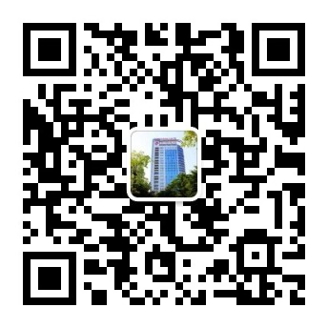
柳州市妇幼保健院招标办
2024年1月3日

